1.[店舗別]給料が一番高い人の「名前」と「給料」を出力せよ
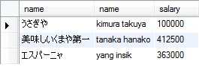

2.[店舗別]給料が一番高い人の「給料」を「-10%削減」せよ



